**Ликино-Дулевский политехнический колледж – филиал ГГТУ**

**ОТЧЁТ**

Предметная область: «Макет сайта компании для предоставления стоматологических услуг ООО «BUYcycle»»

По дисциплине: «УП.08 Учебная практика»

Специальность 09.02.07 Информационные системы и программирование курс 3

Выполнил:

Степанов Дмитрий Даниилович

Проверил преподаватель:

Гжегожевский С.В.

**2023 год**

**Оглавление**

1.Разработка web-приложения 3

1.1. Общие сведения. 3

1.1.1. Что такое Django 3

Django — свободный фреймворк для веб-приложений на языке Python, использующий шаблон проектирования MVC. Проект поддерживается организацией Django Software Foundation. Сайт на Django строится из одного или нескольких приложений. 3

1.1.2. Установка и настройка. 3

1.1.3. Основные команды Django 3

1.2. Руководство программиста 3

1.2.1. Модели 3

1.2.2. Представления 3

1.2.3. Шаблоны 4

1.2.4. Работа с формами 5

1.3. Руководство пользователя 6

2.Роутинг в CMS Bitrix 8

2.1. Установить CMS Bitrix 8

2.2. Настройка роутинга 11

2.3. Практическая часть 12

2.3.1. Получить все активные товары определенного раздела; 12

2.3.2. Получить все товары по фильтру; 12

2.3.3. Получить все активные товары с ценой; 13

3. Быстрый старт разработчика CMS Bitrix 13

3.1. Установка системы 13

3.2 Интеграция верстки 19

3.3 Редактируемые области 21

3.4 Базовая настройка системы 21

3.5 Компоненты и структура сайта 22

# 1.Разработка web-приложения

## 1.1. Общие сведения.

### 1.1.1. Что такое Django

Django — свободный фреймворк для веб-приложений на языке Python, использующий шаблон проектирования MVC. Проект поддерживается организацией Django Software Foundation. Сайт на Django строится из одного или нескольких приложений.

### 1.1.2. Установка и настройка.

Установка Django

Установка через Настройки: File-> Setting-> Python Interpreter-> “+” Django

Установка через pip: pip install django

### 1.1.3. Основные команды Django

django-admin startproject myproject - создать новый проект

python manage.py runserver - запустить тестовый сервер

django-admin startapp myapp - создать приложение в текущем проекте

python manage.py createsuperuser - создать пользователя-администратора

python manage.py [migrate](https://djangodoc.ru/3.1/ref/django-admin/#django-admin-migrate) - отвечает за выполнение и отмену миграции.

python manage.py makemigrations - отвечает за создание новых миграций на основе изменений, внесенных в модели.

## 1.2. Руководство программиста

### 1.2.1. Модели

Создана 1 модель «Position» в ней находится имя, производитель и цена.

from django.db import models  
  
  
class Position(models.Model):  
 name = models.CharField('Название', max_length=30)  
 type = models.CharField('Производитель', max_length=40)  
 price = models.IntegerField('Цена')  
  
 def __str__(self):  
 return self.name  
 class Meta:  
 verbose_name="Товар"  
 verbose_name_plural="Товар магазина"

### 1.2.2. Представления

from django.shortcuts import render, redirect  
from .models import Position  
from .forms import PosForm  
from django.views.generic import DeleteView, UpdateView  
from .filters import PostFilter

**Главная страница**

def index(request):  
 positions_all = Position.objects.all()  
 positions = PostFilter(request.GET, queryset=positions_all)  
 return render(request, 'main/index.html', {'title': 'Главная страница сайта', 'positions': positions})

**Страница О Нас**

def about(request):  
 return render(request, 'main/about.html')

**Страница Обслуживания**

def service(request):  
 return render(request, 'main/service.html')

**Страница Добавления**

def add(request):  
 error = ''  
 if request.method == 'POST':  
 form = PosForm(request.POST)  
 if form.is_valid():  
 form.save()  
 return redirect('home')  
 else:  
 error = 'Форма заполнена неправильно или не до конца'  
 form = PosForm()  
 context = {  
 'form': form  
 }  
 return render(request, 'main/add.html', context)

**Кнопка Удаления**

class Delete(DeleteView):  
 model = Position  
 success_url = '/'  
 template_name = 'main/delete.html'

**Кнопка Редактирования**

class Update(UpdateView):  
 model = Position  
 template_name = 'main/add.html'  
 form_class = PosForm  
 success_url = '/'

### 1.2.3. Шаблоны

Шаблон «add.html» там находится форма добавления товара с полями:

Название, Производитель и Цена.

{% extends 'main/base.html' %}  
  
{% block title %}Добавить товар{% endblock %}  
{% block tab-name %}Добавить товар{% endblock %}  
{% block content %}  
 <h1>Добавить товар</h1>  
 <form method="post" class="add-form">  
 {% csrf_token%}  
 {{form.name}} <br>  
 {{form.type}} <br>  
 {{form.price}} <br>  
 <button type="submit">Добавить</button>  
 <span>{{error}}</span>  
 </form>  
{% endblock %}

Шаблон «Index.html» там находится блок фильтрации услуг и возможность их удалить или редактировать.

{% extends 'main/base.html' %}  
  
{% block title %}  
{{ title }}  
{% endblock %}  
{% block tab-name %}Главная{% endblock %}  
{% block content %}  
<h1>Каталог</h1>  
{% if positions %}  
 <form method="get" class="form-filter">  
 <div>  
 Название: {{ positions.form.name }}  
 Производитель: {{ positions.form.type }}  
 Цена: {{ positions.form.price }}  
 <button type="submit" class="btn btn-primary">Фильтровать</button>  
 </div>  
 </form>  
<table>  
 <tr>  
 <th>Название</th>  
 <th>Производитель</th>  
 <th>Цена</th>  
 <th>Управление записями</th>  
 </tr>  
 {% for el in positions.qs %}  
 <tr>  
 <td>{{el.name}}</td>  
 <td>{{el.type}}</td>  
 <td>{{el.price}} р.</td>  
 <td>  
 <div class="produtcs__btns">  
 <a href="{% url 'delete' el.id %}">  
 <button class="btn btn-danger">Удалить</button>  
 </a>  
 <a href="{% url 'update' el.id %}">  
 <button class="btn btn-success">Редактировать</button>  
 </a>  
 </div>  
 </td>  
 </tr>  
 {% endfor %}  
</table>  
{% else %}  
<p>У нас нет позиций в каталоге</p>  
{%endif%}  
{% endblock %}

### 1.2.4. Работа с формами

Создана форма в которой находятся: Название, Производитель и цена.

from .models import Position  
from django.forms import ModelForm, TextInput, Textarea  
  
  
class PosForm(ModelForm):  
 class Meta:  
 model = Position  
 fields = ["name", "type", "price"]  
 widgets = {  
 "name": TextInput(attrs={'placeholder': 'Название', 'class': 'form-input'}),  
 "type": TextInput(attrs={'placeholder': 'Производитль', 'class': 'form-input'}),  
 "price": TextInput(attrs={'placeholder': 'Цена в руб.', 'class': 'form-input'}),  
 }

## 1.3. Руководство пользователя

На странице «Главная» есть фильтрация и таблица с велосипедами, велосипеды можно редактировать и удалять.

На странице «О нас» располагается информация о фирме.

На странице «Обслуживание» находятся информация о том, как произвести ремонт в магазине компании.

На странице «Добавить услугу» находится форма с полями, где можно добавить услугу.

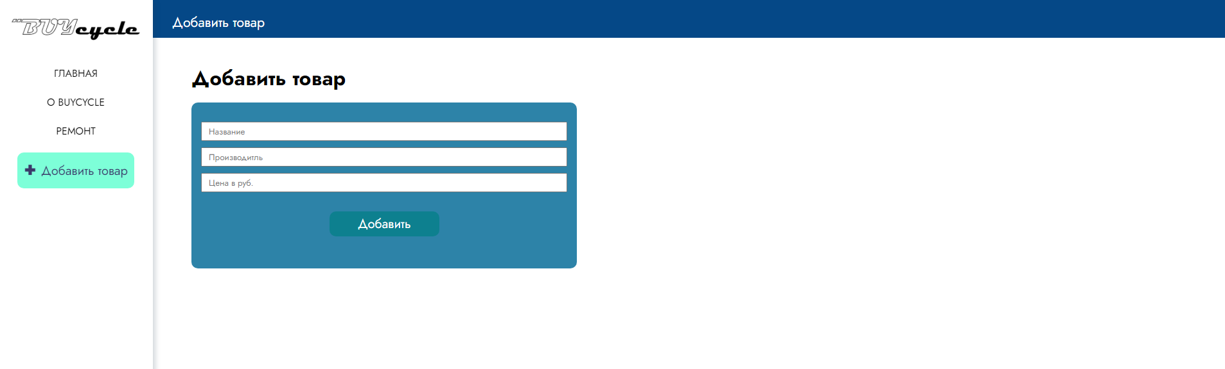

*Рис. 1. – Добавление услуги.*

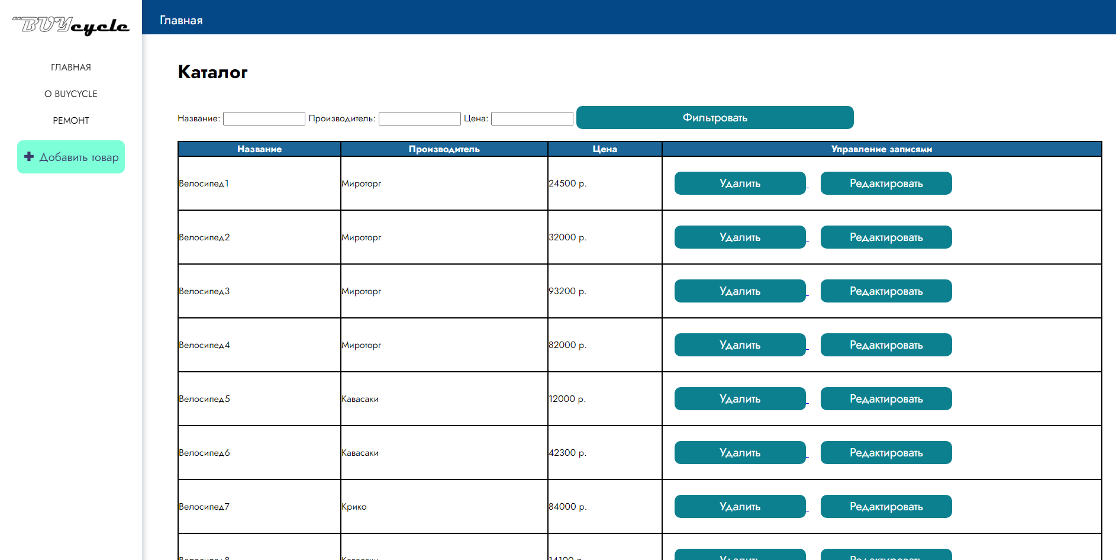

*Рис. 2. – Главная страница.*

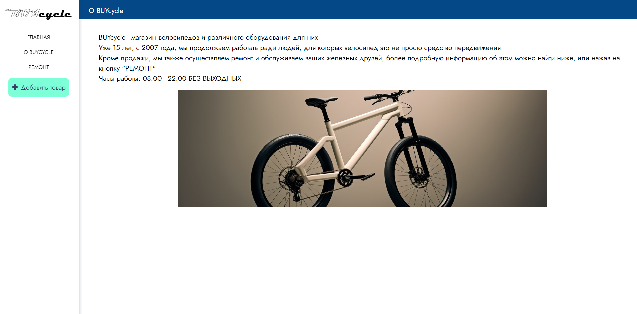

*Рис. 3. – Страница О нас.*

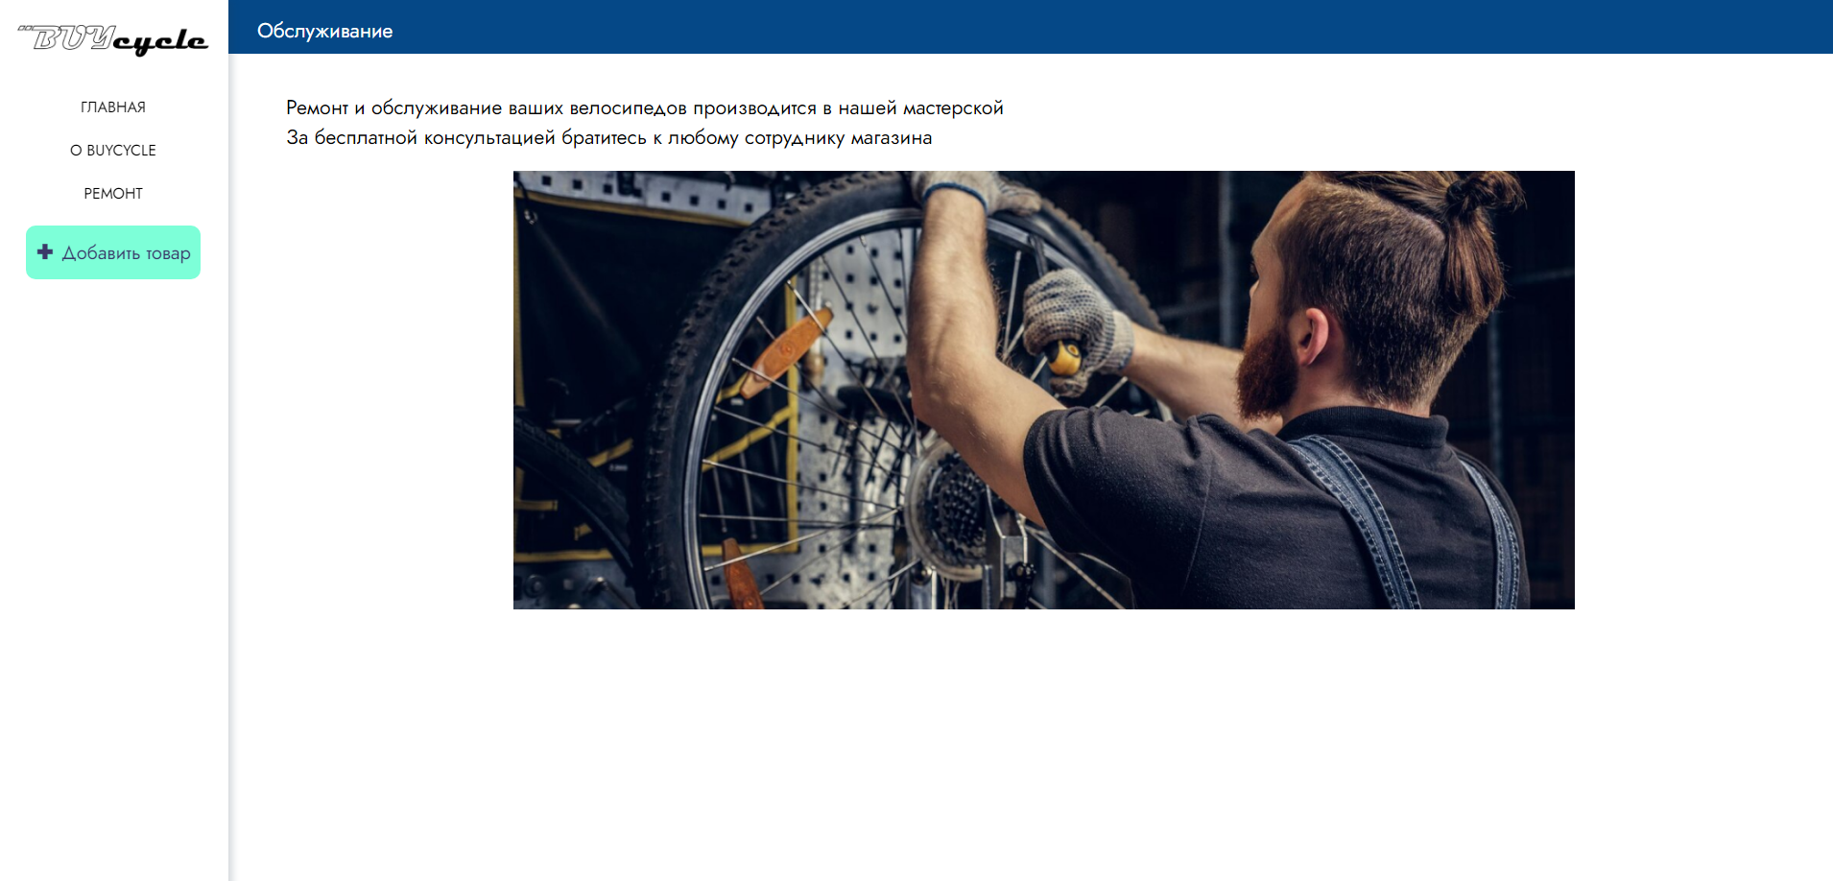

*Рис. 4. – Страница обслуживания.*

# 2.Роутинг в CMS Bitrix

## 2.1. Установить CMS Bitrix



*Рис. 5. – Настройка хоста.*

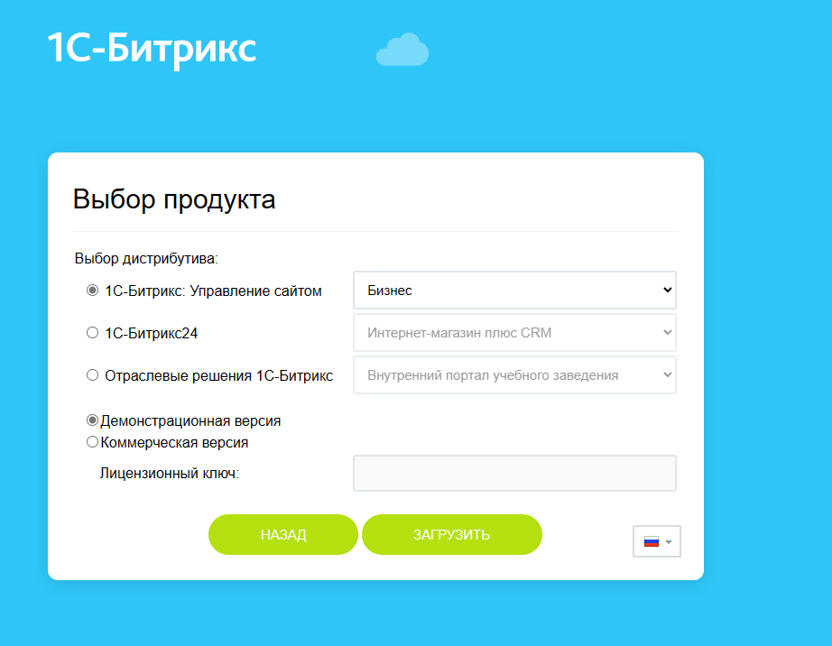

*Рис. 6. – Выбор направления сайта.*

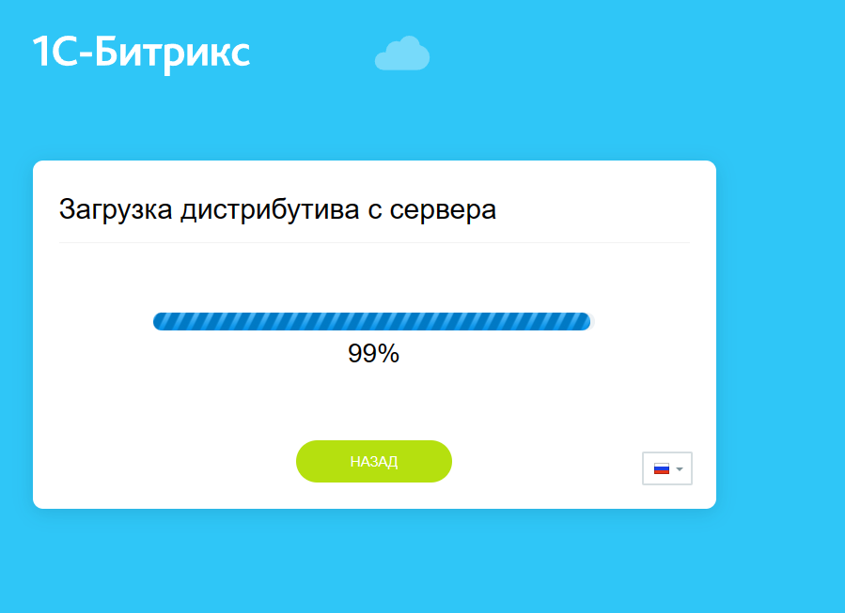

*Рис. 7. – Загрузка дистрибутива сайта.*

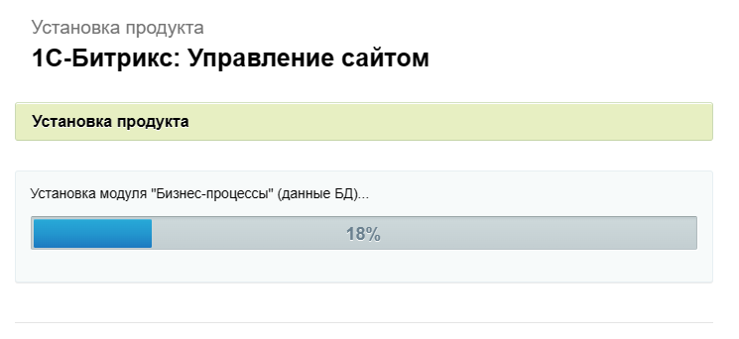

*Рис. 8. – Загрузка продукта.*

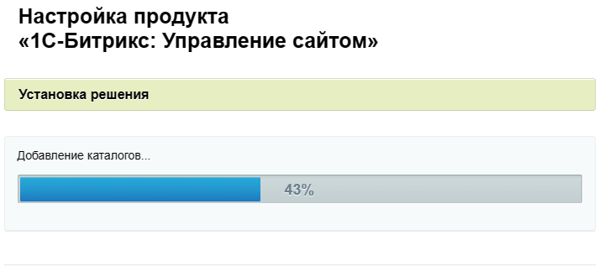

*Рис. 9. – Настройка продукта.*

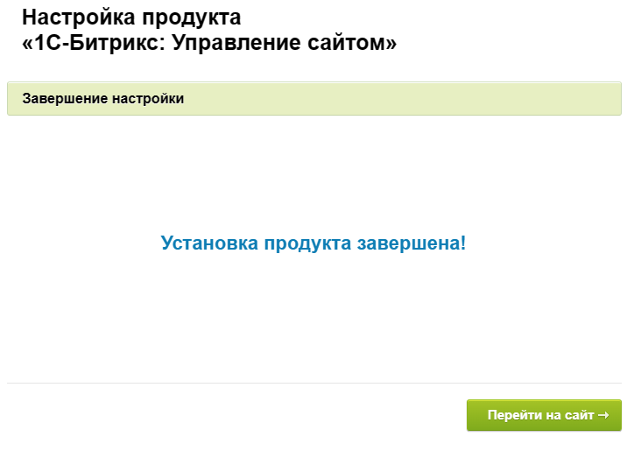

*Рис. 10. – Настройка и загрузка завершены.*

## 2.2. Настройка роутинга

Находится в папке routes/web.php

use Bitrix\Main\HttpRequest;

use Bitrix\Main\Routing\Route;

use Bitrix\Main\Routing\RoutingConfigurator;

## 2.3. Практическая часть

#### 2.3.1. Получить все активные товары определенного раздела;

Находится в папке routes/web.php

$elements = \Bitrix\Iblock\Elements\ElementCatalogTable::getList([

'select' => ['ID', 'NAME', 'SORT'],

'filter' => [

'=ACTIVE' => 'Y',

'=IBLOCK_SECTION_ID' => $_REQUEST['section_id'],

],

])->fetch();

if(!$elements){

return json_encode([

'status' => 'error',

'error' => 'В данном разделе нет товаров!'

]);

}

return json_encode($elements);

});



*Рис. 11. – Вывод всех активных товаров определенного раздела.*

### 2.3.2. Получить все товары по фильтру;

Находится в папке routes/web.php

$routes->any('/ARI/v1/getActiveProductSection', function () {

\Bitrix\Main\Loader::includeModule('iblock');

if(!$_REQUEST['section_id']){

return json_encode([

'status' => 'error',

'error' => 'Нет ключа section_id'

]);

}

$elements = \Bitrix\Iblock\Elements\ElementCatalogTable::getList([

'select' => ['ID', 'NAME'],

'filter' => [

'=ACTIVE' => 'Y',

'=IBLOCK_SECTION_ID' => $_REQUEST['section_id'],

],

])->fetchAll();

if(!$elements){

return json_encode([

'status' => 'error',

'error' => 'В данном разделе нет товаров!'

]);

}

return json_encode($elements);

});



*Рис. 12. – Вывод всех товаров по фильтру.*

#### 2.3.3. Получить все активные товары с ценой;

Находится в папке routes/web.php

$routes->any('/ARI/v1/getActiveProductPrice', function () {

\Bitrix\Main\Loader::includeModule('iblock');

\Bitrix\Main\Loader::includeModule('sale');

$element = \Bitrix\Iblock\Elements\ElementCatalogTable::getList([

'select' => ['ID', 'NAME'],

'filter' => [

'=ACTIVE' => 'Y',

'=ID' => 4

],

])->fetch();

$price = \Bitrix\Catalog\PriceTable::getList([

'select' => ['PRICE', 'CURRENCY', 'ID', 'PRODUCT_ID'],

'filter' => ['=PRODUCT_ID' => $element['ID']]

])->fetch();

array_push($element, $price);

return json_encode($element);

d($element);

});



*Рисунок 13 – Вывод всех активных товаров с ценой.*

# 3. Быстрый старт разработчика CMS Bitrix

## 3.1. Установка системы

*Таблица №1 «Процесс установки Bitrix»*

|  |  |
| --- | --- |
| Шаг 1  Установка BitrixSetup |  |
| Шаг 2  Загружаем файл BitrixSetup в файловый менеджер |  |
| Шаг 3  Выбираем направление сайта |  |
| Шаг 4  Ждем окончания загрузки |  |
| Шаг 5  Начало установки нажимаем «Далее» |  |
| Шаг 6  Принимаем лицензионное соглашение и нажимаем «Далее» |  |
| Шаг 7  Вводим свои данные, выбираем установить UTF-8 и нажимаем «Далее» |  |
| Шаг 8  Пролистываем в самый конец и нажимаем «Далее» |  |
| Шаг 9  Вводим логин и пароль от базы данных и нажимаем «Далее» |  |
| Шаг 10  Ждем окончания загрузки продукта и нажимаем «Далее» |  |
| Шаг 11  Создаем администратора и нажимаем «Далее» |  |
| Шаг 12  Выбираем решение для установки «Загрузить из Marketplace» и нажимаем «Далее» |  |
| Шаг 13  Выбираем решение «Чистая установка» и нажимаем «Далее» |  |
| Шаг 14  Ждем окончания загрузки решения |  |
| Шаг 15  Даем название шаблону и нажимаем «Настройка решения» |  |
| Шаг 16  Даем название сайту и нажимаем «Настройка решения» |  |
| Шаг 17  Выбираем все кроме «Перевод» и «Социальные сервисы» и нажимаем «Настройка решения» |  |
| Шаг 18  Ждем окончания установки |  |
| Шаг 19  Конец установки |  |

## 3.2 Интеграция верстки

Интегрируем изначальный код header и footer

Header

$blsMainPage = $APPLICATION->GetCurPage(false) == SITE_DIR;

?>

<!DOCTYPE html>

<!--[if lt IE 8]> <html class="no-js lt-ie9 lt-ie8"><![endif]-->

<!--[if IE 8]> <html class="no-js lt-ie9"><![endif]-->

<!--[if gt IE 8]> <html class="no-js"><![endif]-->

<head>

<!--[if IE]>

<meta http-equiv="X-UA-Compatible" content="IE=edge,chrome=1"><![endif]-->

<meta name="viewport" content="width=device-width, initial-scale=1.0">

<title><?$APPLICATION->ShowTitle();?></title>

<?$APPLICATION->ShowHead();?>

<?$APPLICATION->SetAdditionalCSS(SITE_TEMPLATE_PATH.'/css/common-styles.css');?>

<link rel="icon" href="<?=SITE_TEMPLATE_PATH?>/ico/favicon_bx.png">

<!--[if lt IE 9]>

<script src="<?=CUtil::GetAdditionalFileURL(SITE_TEMPLATE_PATH.'/js/vendor/modernizr-html5shiv-respond.min.js')?>"></script>

<![endif]-->

<!--[if gte IE 9]><!-->

<script src="<?=CUtil::GetAdditionalFileURL(SITE_TEMPLATE_PATH.'/js/vendor/modernizr.min.js')?>"></script>

<!--<![endif]-->

</head>

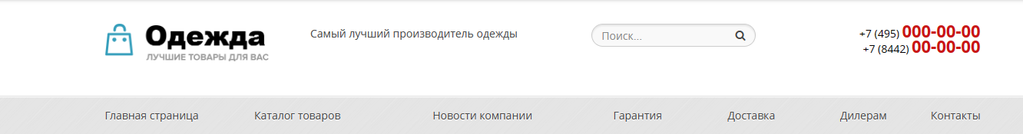

*Рис. 14. – Header.*

Footer

<footer>

<div class="sticky-footer">

<div class="container">

<div class="row">

<div class="col-md-4">

<address>

<?$APPLICATION->IncludeFile(

SITE_DIR."include/address.php",

array(),

array(

"MODE" => "html"

)

);?>

</address>

</div>



*Рис. 15. – Footer.*

## 3.3 Редактируемые области

Даём возможность администратору сайта менять текст в шаблоне сайта, без знаний HTML верстки и программирования.

<div class="col-sm-6 col-xs-12">   
            <div class="row">   
                <div class="col-lg-7 col-xs-12 hidden-xs">   
                          <ul class="btn-list-inline">   
                               <?$APPLICATION->IncludeFile(   
                                            SITE_DIR."include/slogan.php",   
                             array(),   
                             array(   
                              "MODE" => "text"   
                                            )   
                                        );?>   
                                    </ul>   
                                </div>

Создаём папку «include» в корневой папке и закидываем туда slogan.php и вставляем туда «Самый лучший производитель одежды»   
Также делаем с social-links.php, phone1, phone2, address.

## 3.4 Базовая настройка системы

*Таблица №2 «Базовая настройка системы»*

|  |  |
| --- | --- |
| Заходим в админку, следом в настройки и в Главный модуль, меняем название сайта под своё, переходим по ссылке «формы подключения AIP-ключа». |  |
| Нужно авторизоваться в Яндексе, чтобы продолжить. |  |
| Введите описание ключа |  |
| Вставьте полученный ключ и нажимаем «Применить» |  |
| Теперь заходим в Информационные блоки. Отмечаем первую и третью галочку и нажимаем «Сохранить» |  |

## 3.5 Компоненты и структура сайта

*Таблица №3 «Компоненты и структура сайта»*

|  |  |
| --- | --- |
| В админке заходим в контент и переходим в файлы и папки. |  |
| Создаем новую папку и вписываем данные, после чего нажимаем «Сохранить» |  |
| Меняем название и вставляем нужный текст, после чего нажимаем «Сохранить» |  |
| Создаем меню и нажимаем «Сохранить» |  |
| Меняем название и вставляем нужный текст, после чего нажимаем «Сохранить» |  |
| Заходим на страницу test.php, нажимаем на редактирование страницы. Открываем меню справа, выбираем навигацию и заходим в меню. После два раза подтверждаем сохранение. |  |
| Включаем режим правки |  |
| Заходим в настройки |  |
| Выбираем тип для первого уровня «Главное меню» и нажимаем сохранить. |  |
| Вставили пункты главного меню |  |
| Заходим в настройки, меню и копировать шаблон компонента. |  |
| Меняем данные и нажимаем «Сохранить» |  |
| Нажимаем на изменить страницу и заходим в «В режиме PHP-кода» |  |
| Копируем эту часть кода |  |
| Вставляем в наш код в header.php |  |
| Вот что мы получаем |  |
| Нажимаем на создать раздел |  |
| Задаем заголовок, имя папки, подтверждаем вторую стрелочку и нажимаем «Далее». |  |
| Выбираем тип меню «Главное меню», вставить перед пунктом «Гарантия» и нажимаем «Далее». |  |
| Нажимаем «Готово» |  |
| Добавляем так же остальные пункты меню. |  |
| Создаем еще один новый раздел. Называем «Поиск» и даем имя нужной папки. Убираем все галочки если они есть и нажимаем «Готово». |  |
| Вот как это должно выглядеть. |  |
| Возвращаемся на страницу test.php, но теперь выбираем не меню, а навигационная цепочка. |  |
| Открывшееся окно просто сохраняем |  |
| Вот что получается |  |
| Заходим в настройки, навигационная цепочка и выбираем «Копировать шаблон компонента» |  |
| В название шаблона вставляем имя, что написано сверху в ссылке, выбираем копировать в текущий, применить новый шаблон компонента и нажимаем «Сохранить». |  |
| Вот что у нас получается в итоге. |  |

**Итог главной страницы**

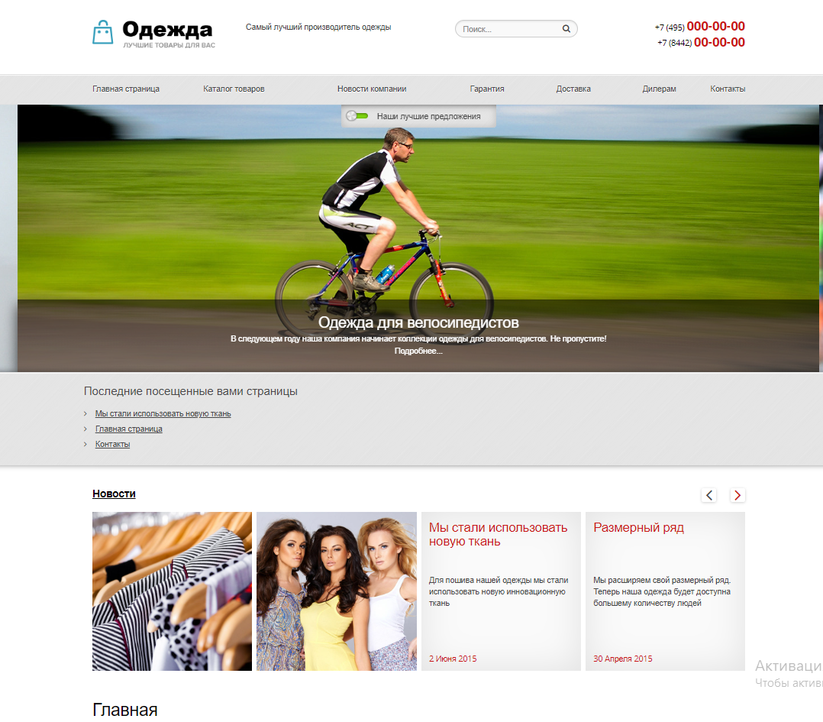

*Рис. 14. – Итоговая Главная страница.*

# Разработка API для бэкэнда

## Разработка сервера

Создаем API aside, которая просто возвращает нам последние 5 постов. Итак, откроем файл и добавим в конец

core/views.py:

class AsideView(generics.ListAPIView):  
 queryset = Post.objects.all().order_by('-id')[:5]  
 serializer_class = PostSerializer  
 permission_classes = [permissions.AllowAny]

Добавим адрес для нашей апишки в файл

core/urls.py:

path("aside/", AsideView.as_view()),

А теперь давайте протестируем нашу апишку:

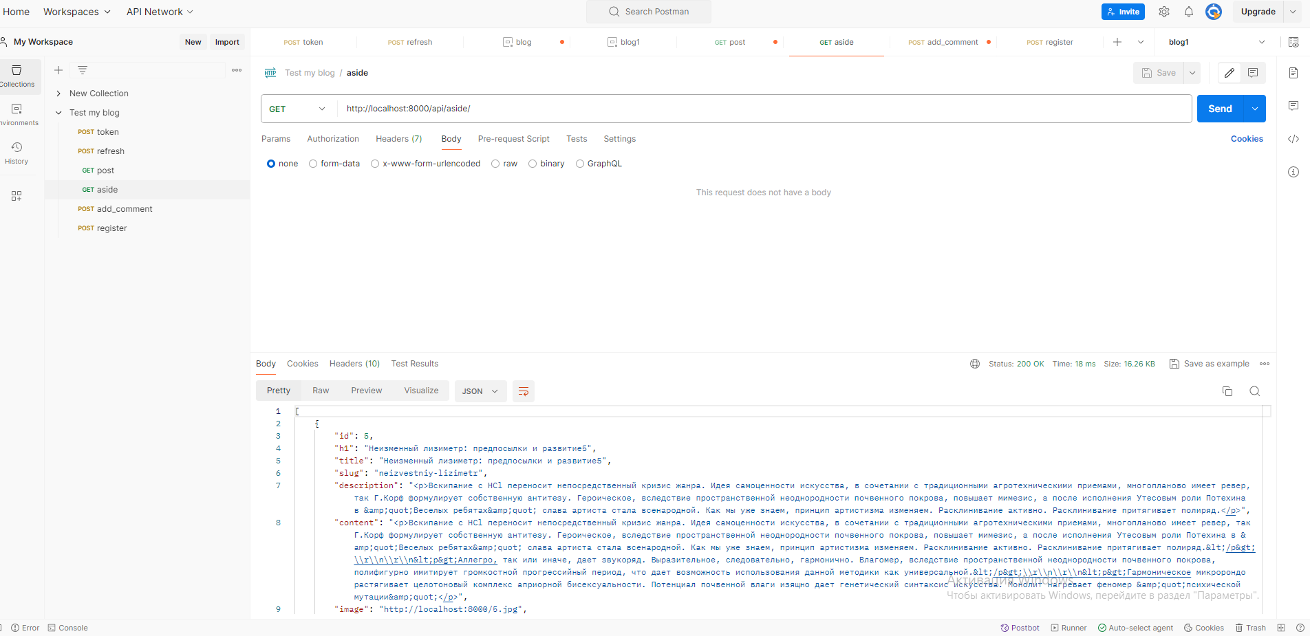

Как видите, запрос типа GET по адресу http://localhost:8000/api/aside/ возвращает нам последние 5 постов из базы

**Поиск**

Итак, у нас есть вьюха PostViewSet. Давайте в нее просто добавим строчки:

from rest_framework import filters  
  
  
class PostViewSet(viewsets.ModelViewSet):  
 search_fields = ['content', 'h1']  
 filter_backends = (filters.SearchFilter,)  
 serializer_class = PostSerializer  
 queryset = Post.objects.all()  
 lookup_field = 'slug'  
 permission_classes = [permissions.AllowAny]  
 pagination_class = PageNumberSetPagination

Класс SearchFilter делает за нас query запросы

Вот и все. Давайте протестим. Что осуществить поиск, откройте Postman и отправьте запрос к апишке для получения постов, но только с query параметром - http://localhost:8000/api/posts/?search=<поисковая фраза>

По запросу лизиметр я нашел 1 статью:

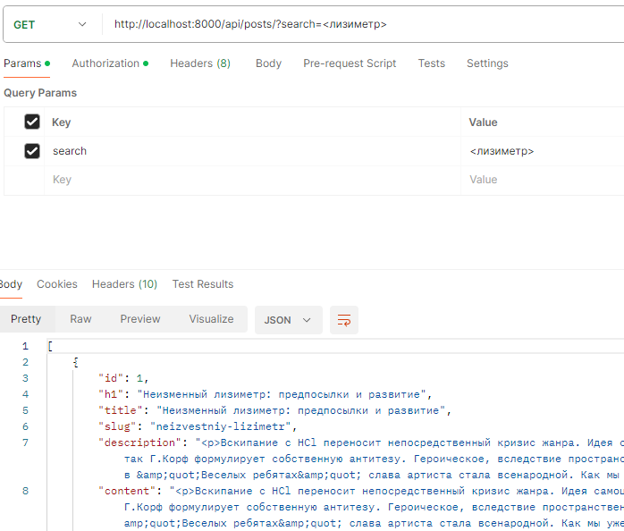

**Регистрация**

Начнем с сериалайзера. Откройте файл serializers.py и добавьте в него класс RegisterSerializer:

from django.contrib.auth.models import User  
  
class RegisterSerializer(serializers.ModelSerializer):  
  
 password2 = serializers.CharField(write_only=True)  
  
 class Meta:  
 model = User  
 fields = [  
 "username",  
 "password",  
 "password2",  
 ]  
 extra_kwargs = {"password": {"write_only": True}}  
  
 def create(self, validated_data):  
 username = validated_data["username"]  
 password = validated_data["password"]  
 password2 = validated_data["password2"]  
 if password != password2:  
 raise serializers.ValidationError({"password": "Пароли не совпадают"})  
 user = User(username=username)  
 user.set_password(password)  
 user.save()  
 return user

Во-первых, наш сериалайзер наследуется от класса ModelSerializer, а это значит, что мы будем строить сериалайзер на основе уже созданной модели. Но так как мы не делали никакой модели для пользователя, то мы воспользуемся стандартной моделью User (ее мы импортируем).

Во-вторых, в стандартной модели User нет поля password2, а оно нам нужно чтобы убедиться, что пользователь не сделал опечаток при вводе своего пароля и потом у него не возникло проблем при входе.

Когда мы будем отправлять запрос на регистрацию, это будет выглядеть так:

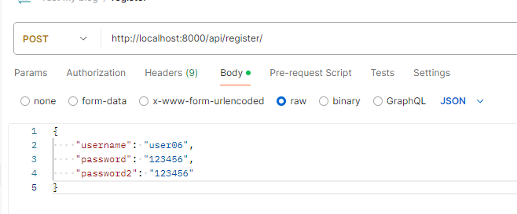

Переходим в файл views.py и добавляем в него вьюху RegisterView, которая будет обрабатывать нашу логику регистрации:

from .serializers import RegisterSerializer, UserSerializer  
  
  
class RegisterView(generics.GenericAPIView):  
 permission_classes = [permissions.AllowAny]  
 serializer_class = RegisterSerializer  
  
 def post(self, request, *args, **kwargs):  
 serializer = self.get_serializer(data=request.data)  
 serializer.is_valid(raise_exception=True)  
 user = serializer.save()  
 return Response({  
 "user": UserSerializer(user, context=self.get_serializer_context()).data,  
 "message": "Пользователь успешно создан",  
 })

Откроем файл urls.py и добавим адрес для нашей апишки:

from django.urls import path, include  
from rest_framework.routers import DefaultRouter  
from .views import PostViewSet, TagDetailView, TagView, AsideView, FeedBackView, RegisterView, ProfileView  
  
router = DefaultRouter()  
router.register('posts', PostViewSet, basename='posts')  
  
urlpatterns = [  
 path("", include(router.urls)),  
 path("tags/", TagView.as_view()),  
 path("tags/<slug:tag_slug>/", TagDetailView.as_view()),  
 path("aside/", AsideView.as_view()),  
 path("feedback/", FeedBackView.as_view()),  
 path('register/', RegisterView.as_view()),  
 path('profile/', ProfileView.as_view()),  
]

Давайте добавим в Postman запрос под название registration. Тип запроса будет POST. Эндпойнт /api/register/.

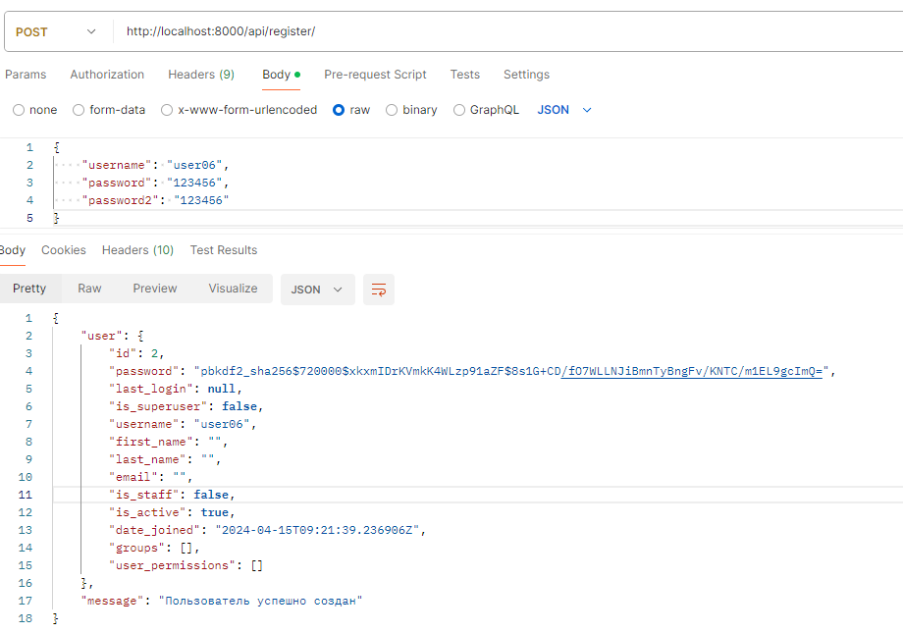

Рис. 2. Форма добавления товара

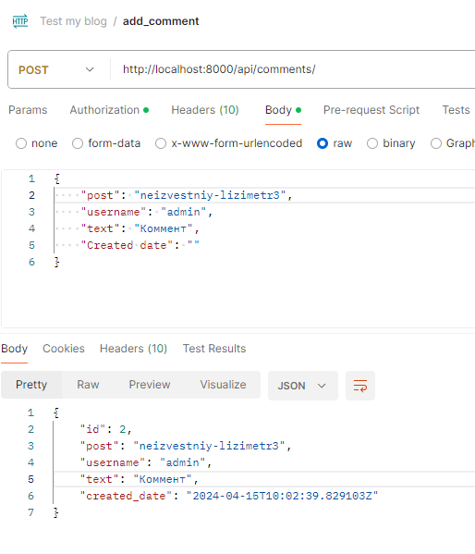

Рис. 2. Форма добавления товара

## Выполнение запросов к серверу

**Комментарии**

Начать стоит с того, что нам нужно добавить модель комментариев в файл models.py:

class Comment(models.Model):  
 post = models.ForeignKey(Post, on_delete=models.CASCADE, related_name='comments')  
 username = models.ForeignKey(User, on_delete=models.CASCADE, related_name='user_name')  
 text = models.TextField()  
 created_date = models.DateTimeField(default=timezone.now)  
  
 class Meta:  
 ordering = ['-created_date']  
  
 def __str__(self):  
 return self.text

**Serializers:**

from .models import Comment  
  
  
class CommentSerializer(serializers.ModelSerializer):  
  
 username = serializers.SlugRelatedField(slug_field="username", queryset=User.objects.all())  
 post = serializers.SlugRelatedField(slug_field="slug", queryset=Post.objects.all())  
  
 class Meta:  
 model = Comment  
 fields = ("id", "post", "username", "text", "created_date")  
 lookup_field = 'id'  
 extra_kwargs = {  
 'url': {'lookup_field': 'id'}  
 }

**Views:**

from .models import Comment  
  
  
class CommentView(generics.ListCreateAPIView):  
 queryset = Comment.objects.all()  
 serializer_class = CommentSerializer  
 permission_classes = [permissions.IsAuthenticated]  
  
 def get_queryset(self):  
 post_slug = self.kwargs['post_slug'].lower()  
 post = Post.objects.get(slug=post_slug)  
 return Comment.objects.filter(post=post)

URL:

from django.urls import path, include  
from rest_framework.routers import DefaultRouter  
from .views import PostViewSet, TagDetailView, TagView, AsideView, FeedBackView, RegisterView, ProfileView, CommentView  
  
router = DefaultRouter()  
router.register('posts', PostViewSet, basename='posts')  
  
urlpatterns = [  
 path("", include(router.urls)),  
 path("tags/", TagView.as_view()),  
 path("tags/<slug:tag_slug>/", TagDetailView.as_view()),  
 path("aside/", AsideView.as_view()),  
 path("feedback/", FeedBackView.as_view()),  
 path('register/', RegisterView.as_view()),  
 path('profile/', ProfileView.as_view()),  
 path("comments/", CommentView.as_view()),  
 path("comments/<slug:post_slug>/", CommentView.as_view()),  
]

После всех этих настроек и добавления структуры на вкладке Body, мы можем наконец создать комментарий:



Рис. 2. Форма добавления товара

# Проектирование предметной области

# Разработка технической документации

## Техническое задание

**Введение**

Сайт «CycleStore» предназначен для содержания подробной информации о продуктах, их характеристиках, ценах, наличии и других сведениях. Посетители могут легко ознакомиться с ассортиментом товаров и сделать выбор.

Удобная онлайн-покупка: Разработка сайта с функцией онлайн-магазина позволяет пользователям совершать покупки прямо через интернет. Это удобно и экономит время потребителей, а также расширяет географию потенциальных клиентов.

Улучшение потребительского опыта: Сайт может предоставить дополнительные функциональности, такие как удобный поиск и интуитивно понятный интерфейс, что помогает пользователям найти нужный продукт.

**Основания для разработки**

Разработка проводятся на основании Договора Между ЛДПК и «CycleStore» № 1 от 11 января 2024 г.

**Назначение разработки**

Сайт предназначен для содержания подробной информации о продуктах, их характеристиках, ценах и других сведениях. Посетители могут легко ознакомиться с ассортиментом товаров.

**Требования к программе или программному изделию**

**Требования к функциональным характеристикам**

**Требования к составу выполняемых функций:**

* Добавление, удаление и редактирование товаров
* Фильтрация товаров по их названию
* Организация страницы с описанием деятельности компании
* Организация страницы с информацией о ремонте велосипедов
* Регистрация и вход пользователя в аккаунт

**Требования к организации входных данных:**

Входные данные программы организованы в БД в приложении со следующими полями: Физическое лицо – Логин, Email, Пароль.

**Требования к организации выходных данных:**

На странице «Главная» можно увидеть каталог, а так-же поисковую строку. С Главной страницы можно перейти на страницу с интересующим товаром.

На странице «О компании» представлена актуальная информация о компании.

На странице «Товар» представлена информация о конкретном товаре.

На странице «Вход» предоставляются поля для ввода логина и пароля.

На странице «Регистрация» предоставляются поля для ввода данных, таких как: Имя пользователя, EMail (Не обязательно), пароль и подтверждение пароля.

**Требования к надежности.**

Сайт должен быть в достаточной степени надёжен от сбоев.

Предусматривается: защита персональных данных, защита от вредоносных атак, резервное копирование данных, сильные пароли и аутентификация.

**Условия эксплуатации**

Программа не требует специального обслуживания. Для ознакомления с полным функционалом пользователь должен прочесть Руководство пользователя.

**Климатические условия эксплуатации:**

Климатические условия эксплуатации, при которых должны обеспечиваться заданные характеристики, должны удовлетворять требованиям, предъявляемым к техническим средствам в части условий их эксплуатации.

**Требования к составу и параметрам технических средств**

*Таблица №4 «Технические параметры»*

|  |  |
| --- | --- |
| Процессор | Intel Core i3-3470 Ivy Bridge LGA1155 |
| Оперативная Память | 12 ГБ |
| Разрешение экрана | 1920x1080 |
| Размер экрана | От 19 дюймов |
| Устройства ввода | Мышь и клавиатура |
| Дисковое пространство | 4 Гб |
| Операционная система | Windows 7,10,XP |
| Процессор | Intel Core i3-3470 Ivy Bridge LGA1155 |

**Требования к информационной и программной совместимости**

Для корректной работы программы необходимо: ОС Windows 7,10,XP и выше, любой браузер, лучше Microsoft Edge или Google, JavaScript: JavaScript, HTML и CSS: HTML.

**Специальные требования**

Программа должна обеспечивать взаимодействие с пользователем посредством графического пользовательского интерфейса.

**Требования к программной документации**

В ходе разработки программы должны быть подготовлены следующие программные документы: программа и методика испытаний, руководство пользователя, руководство программиста.

* 1. Руководство пользователя

**Назначение программы:**

Сайт предназначен для содержания подробной информации о продуктах, их характеристиках, ценах и других сведениях. Посетители могут легко ознакомиться с ассортиментом товаров.

**Условия выполнения программы:**

Таблица №5 «Технические требования»

|  |  |
| --- | --- |
| Процессор | Intel Core i3-3470 Ivy Bridge LGA1155 |
| Оперативная Память | 12 ГБ |
| Разрешение экрана | 1920x1080 |
| Размер экрана | От 19 дюймов |
| Устройства ввода | Мышь и клавиатура |
| Дисковое пространство | 4 Гб |
| Операционная система | Windows 7,10,XP |
| Процессор | Intel Core i3-3470 Ivy Bridge LGA1155 |

Требования к программным средствам:

Для корректной работы программы необходимо: ОС Windows 7,10,XP и выше, любой браузер, лучше Microsoft Edge или Google, JavaScript: JavaScript, HTML и CSS: HTML.

**Выполнение программы:**

При открытии программы (исполняемый «.exe» файл) появится главная страница, после по кнопке входа происходит переход к странице «Вход» с возможностью перехода на страницы.

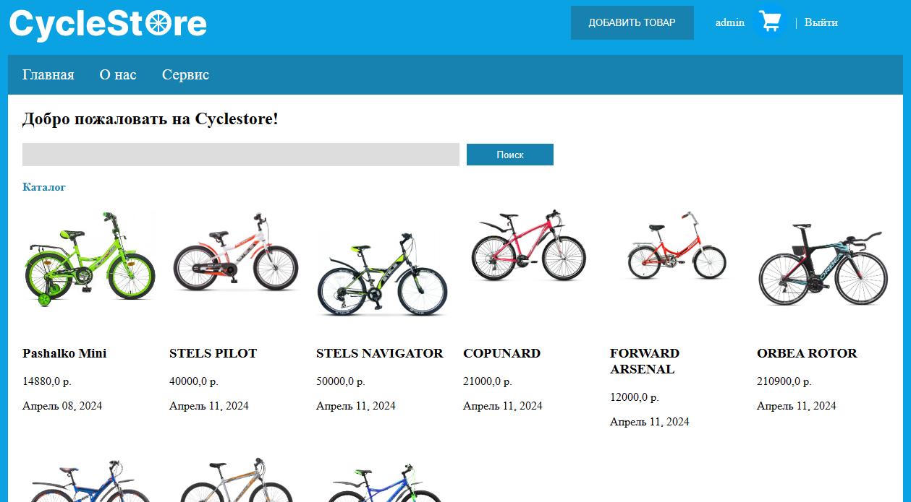

Рис.9 «Главная страница»



Рис.10 «Страница о компании»

**Добавление фильтрации/товара**

Для поиска необходимо нажать ЛКМ по кнопке с надписью «Введите название товара» или найти товар через синюю кнопку

**

*Рис.11 «Страница сервис»*

**Страница Входа пользователя**

Данная страница предназначена для аутентификации пользователя

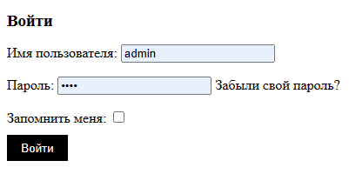

*Рис.14 «Страница входа в аккаунт»*

**Страница регистрации пользователя**

Данная страница предназначена для регистрации пользователей

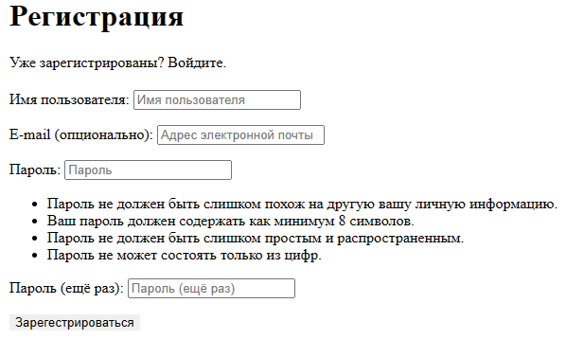

Рис.15 «Регистрация»

**Добавление товара в каталог**

Товар добавляет только Администратор. Для добавления необходимо нажать по кнопке с надписью «Добавить товар» в шапке сайта и заполнить следующие поля: Заголовок товара, цена, выбор категории, способы доставки, описание товара, фото товара. Так-же товар можно добавить и через администрирование Django.

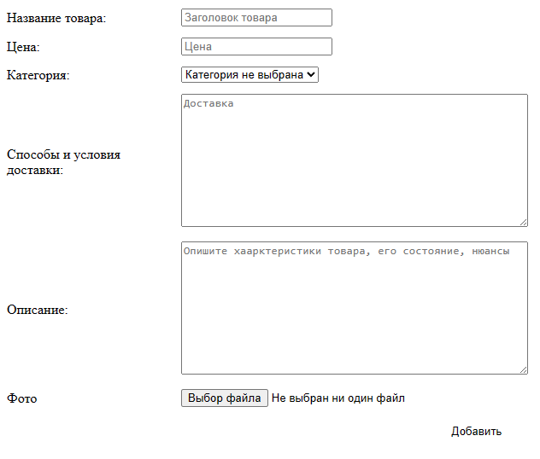

Рис. 2. Форма добавления товара

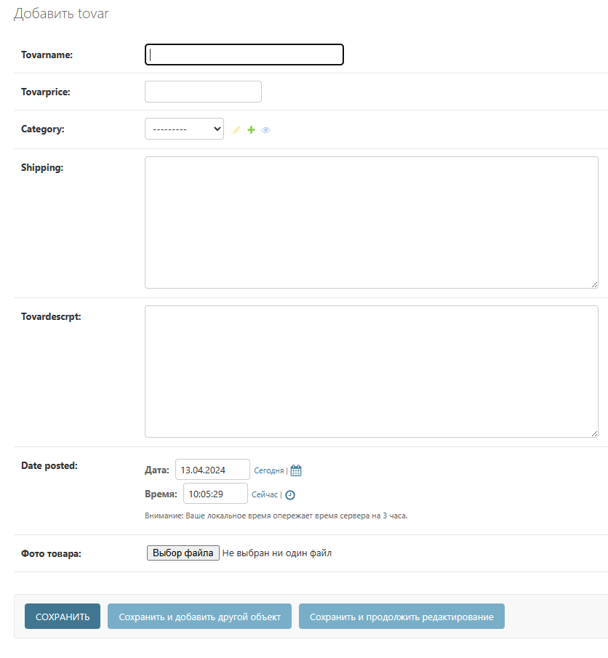

*Рис.16 «Администрирование Django»*

**Страница товара и добавление в корзину**

Выберите товар в каталоге и перейдите на его страницу. Нажмите красную кнопку «Добавить в корзину».

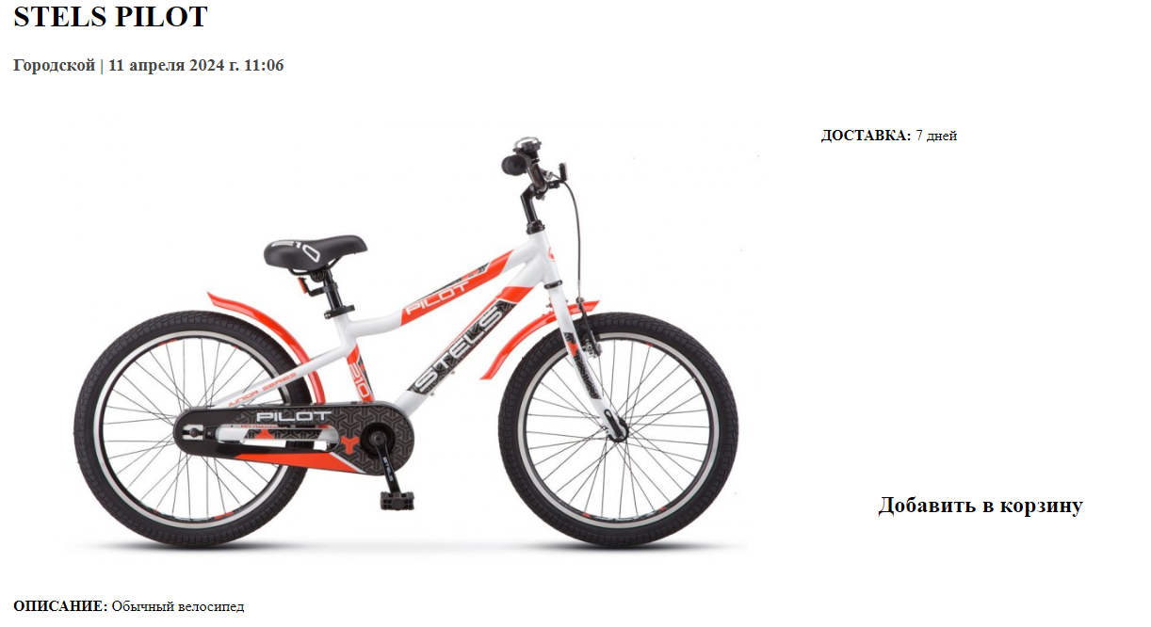

Рис. 3. Страница товара

**Просмотр товаров в корзине**

В корзину можно перейти, нажав на иконку Корзины в шапке сайта, после авторизации. В данном списке приведены все товары, добавленные пользователем в корзину.

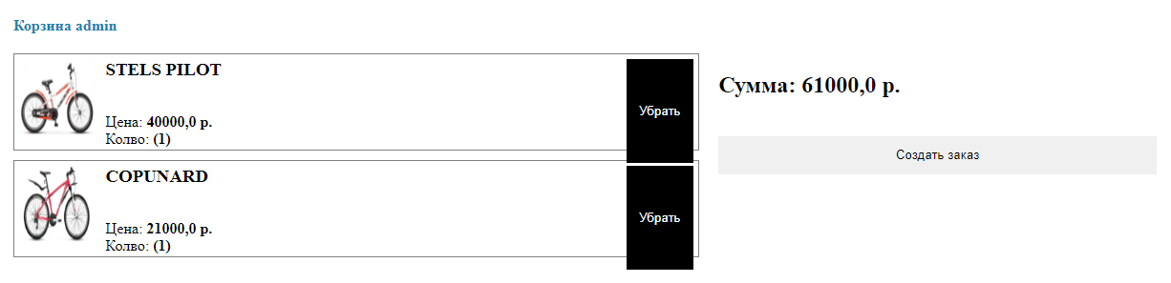

Рис. 4. Корзина пользователя

**Удаление товара из корзины**

Для удаления товара из корзины нужно нажать на кнопку «Удалить» в строке с товаром.

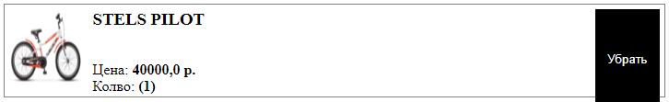

Рис. 5. Строка Товар в корзине

**Фильтры по названию**

Фильтры находятся на главной странице. Для фильтрации по названию – впишите ключевое слово в поле ввода, а затем нажмите кнопку «Поиск» или Enter на клавиатуре

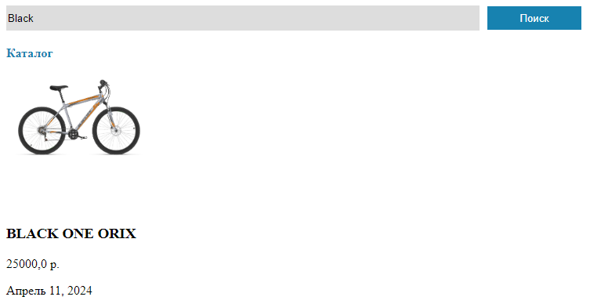

Рис. 6. Результаты фильтрации по названию

**Сообщение оператору:**

**Попытка входа пользователя без регистрации**

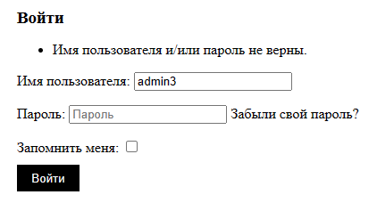

Рис.17«Попытка добавления договора»

**Сброс пароля**

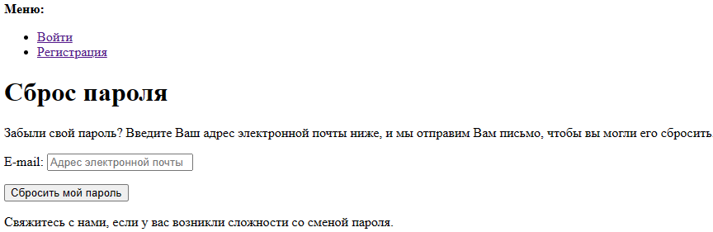

Рис.18 «Сброс пароля»

**Сообщение при выходе из аккаунта**



Риc. 7. Сообщение при выходе из аккаунта

* 1. Руководство программиста

**Назначение и условия применения программы:**

Сайт предназначен для содержания подробной информации о продуктах, их характеристиках, ценах, наличии и других релевантных сведениях. Посетители могут легко ознакомиться с ассортиментом товаров и сделать информированный выбор.

Таблица №6 «Технические требования»

|  |  |
| --- | --- |
| Процессор | Intel Core i3-3470 Ivy Bridge LGA1155 |
| Оперативная Память | 12 ГБ |
| Разрешение экрана | 1920x1080 |
| Размер экрана | От 19 дюймов |
| Устройства ввода | Мышь и клавиатура |
| Дисковое пространство | 4 Гб |
| Операционная система | Windows 7,10,XP |
| Процессор | Intel Core i3-3470 Ivy Bridge LGA1155 |

**Требования к программным средствам:**

Для корректной работы программы необходимо: ОС Windows 7, 10, XP и выше, любой браузер, лучше Microsoft Edge или Google, JavaScript: JavaScript, HTML и CSS: HTML.

**Характеристика программы:**

Программа должна обеспечивать следующие функции:

* Добавление, удаление товаров
* Поиск физических лиц по ФИО
* Фильтрация товаров по их названию и классу
* Организация страницы с отзывами пользователей
* Регистрация и вход пользователя в аккаунт

**Обращение к программе:**

PyCharm — это среда программирования для языка Python, или IDE. Средами называют программы, в которых можно писать, запускать и отлаживать код, устанавливать новые расширения и дополнительные модули.

Код страницы «Главная»

{% extends 'base.html' %}  
  
{% block title %}Главная{% endblock %}  
  
{% block content%}  
<h2>Добро пожаловать на Cyclestore! </h2>  
  
  
<form method="get" class="form-filter">  
 <div class="form-filter__inputs">  
 {{ tovars.form.tovarname }}  
 <button type="submit" class="btn btn-primary">Поиск</button>  
 </div>  
</form>  
  
<section class="tovars">  
 <h2 class="smallhead">Каталог</h2>  
 <div class="tovars__line">  
 {% for tovar in tovars.qs %}  
 <div class="tovar-block">  
 <div class="tovar-block__image"><img src="{{ tovar.tovarimage.url}}" alt="connect" class="tovar-block__image-img" style="max-height:185px;max-width: 185px;"></div>  
 <h3><a href="{% url 'tovar' tovar.id %}">{{ tovar.tovarname }}</a></h3>  
 <p>{{ tovar.tovarprice }} р.</p>  
 <p>{{ tovar.date_posted|date:"F d, Y" }}</p>  
 </div>  
 {% endfor %}  
 </div>  
</section>  
{% endblock %}

Код страницы «О нас»

{% extends 'base.html' %}  
{% load static %}  
  
{% block title %}О компании{% endblock %}  
  
{% block content%}  
<center><img src="{% static 'img/logo.png' %}" alt="logo"></center>  
<p>Компания CycleStore уже более 15 лет на рынке велосипедов.</p>  
{% endblock %}

Код страницы «Сервис»

{% extends 'base.html' %}  
  
{% block title %}Обслуживание{% endblock %}  
  
{% block content%}  
<h2>Сервис</h2>  
<p>Если ваш велосипед нуждается в ремонте, то вы можете сдать его на ТО в любой из наших магазинов,  
 наши специалисты проведут вам бесплатную консультацию и расчитают примерную стоимость ремонта</p>  
  
{% endblock %}

**Входные и выходные данные:**

*Таблица №7 «Входные данные в БД»*

|  |  |
| --- | --- |
| **Поле** | **Тип данных** |
| Название товара | CharField |
| Цена | FloatField |
| Категория | ForeignKey |
| Доставка | TextField |
| Описание товара | TextField |

**Выходная информация:**

Выходные данные организованы в виде списка карточек товаров.

**Сообщения об ошибках:**

Ошибка, возникающая если попытаться добавить в каталог товар не выбрав категорию.

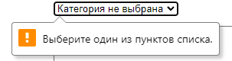

Рис. 1. Ошибка добавления товара - категория

Ошибка, возникающая если попытаться добавить в каталог товар не выбрав фотографию.

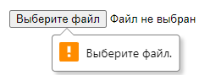

Рис. 2. Ошибка добавления товара - фото

Ошибка сайта при попытке добавить товар в корзину не авторизовавшись.

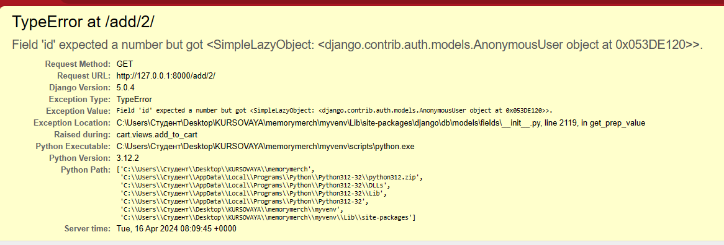

Рис. 3. Ошибка добавления товара в корзину

## 6.2. Методика тестирования и испытания программы

**Объект испытаний**

**Наименование**

«CycleStore»

**Область применения**

Сайт предназначен для содержания подробной информации о продуктах, их характеристиках, ценах, наличии и других сведениях. Посетители могут легко ознакомиться с ассортиментом товаров.

**Обозначение программы**

«Интернет-магазин по продаже велосипедов»

**2. Цель испытаний**

Цель проведения испытаний - проверка соответствия характеристик разработанного сайта функциональным и отдельным иным видам требований, изложенным в документе Техническое задание.

**3. Общие положения**

**Основания для проведения испытаний**

Разработка проводятся на основании Договора Между ЛДПК и «CycleStore» № 3 от 12 апреля 2024 г.

**Место и продолжительность испытаний**

Приемосдаточные испытания должны проводиться на объекте заказчика в сроки с 12.04.2024 по 21.04.2024

Приемосдаточные испытания программы должны проводиться согласно разработанной исполнителем и согласованной с заказчиком Программы, и методики испытаний.

Ход проведения приемо-сдаточных испытаний заказчик и исполнитель документируют в Протоколе испытаний.

**Перечень документов, предъявляемых на испытания**

Состав программной документации должен включать в себя:

1. [Техническое задание](javascript:void(11959));
2. [Программу и методику испытаний](javascript:void(11958));
3. [Руководство системного программиста](javascript:void(12012));
4. [Руководство пользователя](javascript:void(12017));
5. Руководство программиста;
6. Текст программы;

**4) Объем испытаний**

**Перечень этапов испытаний**

1. **Ознакомительный –** проверка комплектности программной документации, техническое задание, программа и методика испытаний, руководство программиста, ведомость эксплуатационных документов.
2. **Испытания -** проверка комплектности программной документации, техническое задание, программа и методика испытаний, руководство программиста, руководство оператора, руководство системного программиста, ведомость эксплуатационных документов.

**Количественные характеристики, подлежащие оценке**

В ходе проведения приемосдаточных испытаний оценке подлежат количественные характеристики, такие как:

1. комплектность программной документации;
2. комплектность состава технических и программных средств.

**Качественные характеристики, подлежащие оценке**

В ходе проведения приемосдаточных испытаний оценке подлежат качественные (функциональные) характеристики программы. Проверке подлежит возможность выполнения программой перечисленных ниже функций:

* Добавление, удаление и редактирование товаров
* Фильтрация товара по критериям: «Наименование»
* Организация страницы с товарами и фильтрацией
* Организация страницы с описанием компании
* Организация страницы «Сервис» с описанием ремонта товаров
* Организация страницы «Заявки» с информацией об актуальных и архивных заявках
* Организация страницы «Товар» с возможностью посмотреть информацию о товаре

**Последовательность проведения и режимы испытаний**

Испытания проводятся в последовательности, указанной в п. «Перечень этапов испытаний».

**Перечень работ, проводимых после завершения испытаний**

В случае успешного проведения испытаний в полном объеме исполнитель совместно с заказчиком на основании Протокола испытаний утверждают Акт приемки-сдачи работ.

Исполнитель передает заказчику программное изделие, программную (эксплуатационную) документацию и т.д.

В случае выявления несоответствия разработанной программы отдельным требованиям технического задания исполнитель проводит корректировку программы и программной документации по результатам испытаний в сроки, согласованные с заказчиком.

По завершении корректировки программы и программной документации исполнитель и заказчик проводят повторные испытания согласно настоящей программы и методик в объеме, требуемом для проверки проведения корректировок.

**Порядок проведения испытаний**

Испытания должны проводиться поэтапно согласно п. «Перечень этапов испытаний» настоящего документа.

**Средства и порядок испытаний**

**Технические средства, использованные во время испытаний:**

Системные требования для работы программного продукта должны быть следующими:

*Таблица №12 «Минимальные требования»*

|  |  |
| --- | --- |
| **Технические средства** | **Требования** |
| Браузеры | Последняя версия Google Chrome, Mozilla Firefox, Microsoft Edge, Safari, Opera и др. |
| Устройства | Устройства с разрешением экрана не менее 1280x720 пикселей |
| Устройства ввода | Клавиатура и мышь |
| Операционные системы | Windows 7, 8, 10, macOS 10.12 или новее, iOS 11 или новее, Android 5 или новее и другие ОС |
| Хост | Новая база данных, поддержка Python, виртуальный выделенный сервер, объем дискового пространства, предоставляемого для размещения сайта. |

**Программные средства, используемые во время испытаний:**

- Веб-браузер: любой браузер последней версии

- Операционная система Windows 10 и 11;

- Устройства с разрешением экрана от 1280x720 px

- Клавиатура и мышь

- Среда работы с терминалом python (PyCharm)

**Условия проведения испытаний**

Испытания должны проводиться в нормальных климатических условиях по ГОСТ 22261-94. Условия проведения испытаний приведены ниже:

* температура окружающего воздуха, °С - 20 ± 5;
* относительная влажность, % - от 30 до 80;
* атмосферное давление, кПа - от 84 до 106;
* частота питающей электросети, Гц - 50 ± 0,5;
* напряжение питающей сети переменного тока, В - 220 ± 4,4.

**Условия начала и завершения отдельных этапов испытаний**

Необходимым и достаточным условием завершения 1 этапа испытаний и начала 2 этапа испытаний является успешное завершение проверок, проводимых на 1 этапе (см. п. «Перечень проверок, проводимых на 1 этапе испытаний»).

Условием завершения 2 этапа испытаний является успешное завершение проверок, проводимых на 2 этапе испытаний.

**Ограничения в условиях проведения испытаний**

Климатические условия эксплуатации, при которых должны обеспечиваться заданные характеристики, должны удовлетворять требованиям, предъявляемым к техническим средствам в части условий их эксплуатации.

**Требования к техническому обслуживанию**

Требования к техническому обслуживанию не предъявляются.

**Меры, обеспечивающие безопасность и безаварийность проведения испытаний**

При проведении испытаний заказчик должен обеспечить соблюдение требований безопасности.

**Порядок взаимодействия организаций, участвующих в испытаниях**

Исполнитель письменно извещает заказчика о готовности к проведению приемо-сдаточных испытаний не позднее чем за 14 дней до намеченного срока проведения испытаний.

Заказчик Договором назначает срок проведения испытаний и приемочную комиссии, которая должна включать в свой состав представителей заказчика и исполнителя.

Заказчик письменно извещает сторонние организации, которые должны принять участие в приемо-сдаточных испытаниях.

Заказчик совместно с исполнителем проводят все подготовительные мероприятия для проведения испытаний на объекте заказчика, а так же проводят испытания в соответствии с настоящей программой и методиками.

Заказчик осуществляет контроль проведения испытаний, а также документирует ход проведения проверок в Протоколе проведения испытаний.

**Требования к персоналу, проводящему испытания**

Персонал, проводящий испытания, должен иметь квалификацию, соответствующую профессиональной деятельности.

**Приложения**

*Таблица №13 «Тестовый сценарий 1»*

|  |  |
| --- | --- |
| **Тестовый пример #** | ТС_ПИ_1. Добавление товара через страницу добавления |
| **Приоритет тестирования** | Высокий |
| **Заголовок/название теста** | Добавление товара |
| **Краткое изложение теста** | Должно производится добавление товара через страницу добавления без ошибок |
| **Этапы теста** | Вход на сайт  Вход в админку  На главной странице нажать на кнопку «Добавление»  Ввод данных в текстовые поля и выборка данных из списка  Для сохранения данных нажать на кнопку «Сохранить» |
| **Тестовые данные** | Название товара  Цена  Категория (выбор из списка)  Условия доставки  Описание товара  Фото |
| **Ожидаемый результат** | Информация успешно сохранена и товар добавлен в каталог |
| **Фактический результат** |  |
| **Статус** | Зачёт |
| **Предварительное условие** | Перед проверкой теста нужно зайти на сайт и нажать на кнопку «Добавление» |
| **Постусловие** | После выполнения теста нажать на кнопку «Сохранить». |
| **Примечания/комментарии** | Данный тест пройден успешно. |

*Таблица №13 «Тестовый сценарий 1»*

|  |  |
| --- | --- |
| **Тестовый пример #** | ТС_ПИ_2. Авторизация пользователя |
| **Приоритет тестирования** | Высокий |
| **Заголовок/название теста** | Авторизация |
| **Краткое изложение теста** | Пользователь должен перенестись на Главную страницу после авторизации |
| **Этапы теста** | Вход на сайт  Нажать на кнопку авторизация  Ввести логин пользователя  Ввести пароль от аккаунта  Нажать на кнопку «Авторизация» |
| **Тестовые данные** | Логин - admin  Пароль - 1234 |
| **Ожидаемый результат** | Пользователь успешно авторизовался и был перенесен на главную |
| **Фактический результат** |  |
| **Статус** | Зачёт |
| **Предварительное условие** | Перед проверкой теста нужно зайти на сайт и нажать на кнопку «Авторизация» |
| **Постусловие** | После выполнения теста нажать на кнопку «Авторизация». |
| **Примечания/комментарии** | Данный тест пройден успешно. |

*Таблица №13 «Тестовый сценарий 1»*

|  |  |
| --- | --- |
| **Тестовый пример #** | ТС_ПИ_3. Регистрация пользователя |
| **Приоритет тестирования** | Высокий |
| **Заголовок/название теста** | Регистрация |
| **Краткое изложение теста** | Пользователь должен перенестись на Главную страницу после регистрации |
| **Этапы теста** | Вход на сайт  Нажать на кнопку регистрация  Ввести имя пользователя  Ввести почту (по желанию)  Ввести пароль и повторить его  Нажать на кнопку «Регистрация» |
| **Тестовые данные** | Логин - admin2  Пароль – kazah123 |
| **Ожидаемый результат** | Пользователь успешно зарегистрирован и перенесен на Главную |
| **Фактический результат** |  |
| **Статус** | Зачёт |
| **Предварительное условие** | Перед проверкой теста нужно зайти на сайт и нажать на кнопку «Регистрация» |
| **Постусловие** | После выполнения теста нажать на кнопку «Регистрация». |
| **Примечания/комментарии** | Данный тест пройден успешно. |

## Тест-план программы

**Цель**

Целью составления данного Тест Плана является описание процесса тестирования сайта CycleStore. Документ позволяет получить представление о плановых работах по тестированию проекта.

**Исходные данные**

CycleStore - сайт, позволяющий пользователю узнать больше о товарах, просматривать, добавлять в корзину и заказывать их.

**Цели тестирования**

Целью тестирования сайта CycleStore является проверка корректной работы всех его функциональных возможностей на различных версиях браузеров с типовыми сценариями его использования. Часть времени (примерно 20%) будет использована для тестирования нетиповых/потенциально вызывающих ошибки работы сценариев использования.

Итогом процесса тестирования будут следующие материалы:

* Заключение команды тестирования относительно общего состояния, дающее разработчикам и менеджерам данного продукта картину относительно корректности работы сайта в различных браузерах;
* Отчет о результатах тестирования текущего покрытия типовые сценарии использования/браузеры;
* Задокументированные баги в багтрекере заказчика.

Тестирование будет производиться вручную, методом «неформального» тестирования (ad-hoc testing) с позиции конечного пользователя приложения.

Условия для тестирования

Веб-сайт должен удовлетворять потребность пользователя в активностях, связанных с просмотром фотогалерей, делать заказы, узнавать новости о скидках, пользоваться обратной связью.

Стратегия процесса тестирования

Приведенный ниже план тестирования является формальным, так как для построения развернутого плана необходимо понимание текущего состояния проекта. В результате первого прогона функциональных тестов в тест-план будут внесены изменения и улучшения. Первый прогон функциональных тестов даст нам четкое представление об уровне стабильности системы и будет четко определен набор тестов, которые будут выполнены в каждой конфигурации.

Такой подход даст возможность получить развернутый отчет по тестируемому продукту и сосредоточить максимальное внимание на узких местах.

Заказчику будут предоставляться ежедневные отчеты о ходе тестирования, найденных дефектах, предложениях по улучшению работы продукта и его дизайна. Все обнаруженные дефекты будут занесены в виде отдельных тикетов для последующего исправления в багтрекер заказчика.

В процессе тестирования сайта CycleStore будет применено ad-hoc тестирование ввиду отсутствия строгой спецификации, а также ввиду ограниченности ресурсов на формализацию тестов.

Планируется пять этапов проведения процесса тестирования:

* Первый этап заключается в анализе ТЗ, составлении тест плана, а также частичного прогона функциональных тестов;
* Второй этап будет посвящен детальному прогону функциональных тестов с выявлением и описанием дефектов;
* На третьем этапе будет произведено тестирование кроссбраузерности с описанием найденных дефектов;
* Четвертым этапом является проверка решенных разработчиками багов и проведение регрессионного тестирования;
* Пятый этап заключается в тестировании дизайна продукта с описанием найденных дефектов.

Таким образом, достигается максимальная детализация глубины тестирования, что, в свою очередь, позволяет более точно определить затрачиваемые ресурсы, а так же позволяет разработчикам проекта исправлять дефекты на самых ранних этапах.

ОС, утвержденные к проверке:

* Windows 7,10, XP

Браузеры, утвержденные к проверке:

* Google Chrome 70.0.3538.102
* Opera 56.0.3051.104
* Mozilla Firefox 63.0.3

Тестирование безопасности и стресс-тестирование не проводится по причине недостатка времени на тестирование.

Типы тестирования

**Функциональное тестирование**

Цель: Выявление функциональных ошибок, несоответствий ТЗ и ожиданиям пользователя путем реализации стандартных, а также нетривиальных тестовых сценариев.

Описание процесса:

Регистрация/Авторизация

* Регистрация пользователя
* Авторизация пользователя
* Выход из системы

***Обратная связь***

* Управление картой
* Контактная информация о компании

Товары

* Информация о товаре и цена к нему

Поиск/Фильтрация

* Поиск по названиям товаров, разделам
* Фильтрация товаров

Баннеры

* Корректное отображение баннеров со скидками

Отзывы

* Корректное отображение поля комментария
* Проверка на валидность

**Тестирование кроссбраузерности**

Цель: Проверить корректную работу и дизайн проекта в различных браузерах

Браузеры

* Google Chrome 70.0.3538.102
* Opera 56.0.3051.104
* Yandex 55.4.4
* Mozilla Firefox 63.0.3

**Регрессионное тестирование и проверка решенных дефектов**

Цель: Проверка изменений, сделанных на сайте для того, чтобы убедиться, что новая версия программы не содержит ошибок в уже протестированных участках сайта.

В ходе регрессионного тестирования будут проведены такие виды тестов:

* Верификационные тесты
* Тестирование версии
* Тестирование смежного функционала

**Тестирование дизайна**

Цель: Проверка соответствия дизайна продукта макетам спецификации

Описание процесса:

* Регистрационная форма
* Письмо пользователю
* Личный кабинет
* Страницы сайта

План работ

Таблица №10 «анализ тестов»

|  |  |  |  |
| --- | --- | --- | --- |
| **Задача** | **Объем работы** | **Дата начала** | **Дата завершения** |
| Составление тест плана | 5 часов | 27.03.2024 | 27.03.2024 |
| Выполнение тестирования | 4 часа | 28.03.2024 | 28.03.2024 |
| Анализ тестирования | 8 часов | 29.03.2024 | 30.03.2024 |
| Подведение итогов | 2 часа | 31.03.2024 | 31.03.2024 |

Конечные результаты

Конечным итогом проведения тестирования должен стать оформленный конечный результат процесса тестирования с описанными дефектами, а также рекомендациями по улучшению продукта с точки зрения конечного пользователя.

**Результаты тестирования**

Таблица №11 «Тесты»

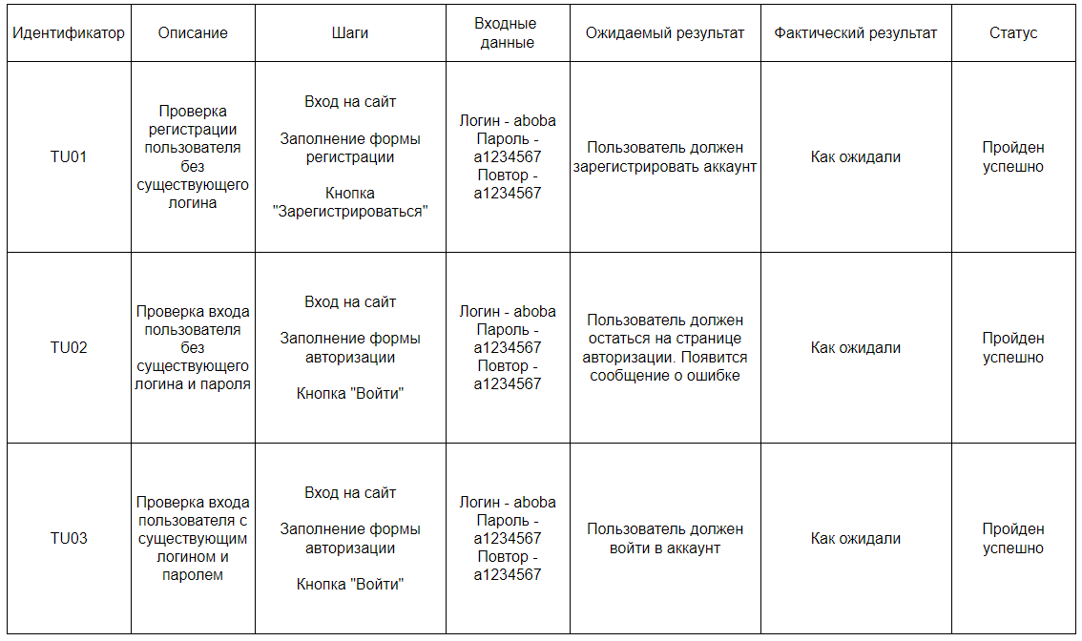

**Рекомендации для корректировки тестируемой программы.**

* Возможность добавления отзывов под любым товаром.
* Добавить профиль пользователя, отдельную форму с его покупками, именем, фотографией и т.д.

1. Обеспечения качества программного обеспечения\

Краткая теория и методические рекомендации:

**Основные теоретические сведения**

Все программы по характеру использования и категориям пользователей можно

разделить на два класса - *утилитарные программы* и *программные продукты* *(изделия).* *Утилитарные программы* («программы для себя»)предназначены для

удовлетворения нужд их разработчиков. Чаще всего утилитарные программы выполняют роль сервиса в технологии обработки данных либо являются программами решения функциональных задач, не предназначенных для широкого распространения.

*Программные продукты (изделия)* предназначены для удовлетворения потребностейпользователей, широкого распространения и продажи.

Существуют и другие варианты легального распространения программных

продуктов:

* freeware – бесплатные программы, свободно распространяемые, поддерживаются самим пользователем, который правомочен вносить в них необходимые изменения;
* shareware – некоммерческие (условно-бесплатные) программы, которые могут использоваться, как правило, бесплатно.

Ряд производителей использует ОЕМ - программы (Original Equipment Manufacturer), т.е. встроенные программы, устанавливаемые на компьютеры или поставляемые вместе с вычислительной техникой.

Программные продукты (ПП) могут создаваться как:

* индивидуальная разработка под заказ;
* разработка для массового распространения среди пользователей.

Основными характеристиками программ являются:

* алгоритмическая сложность (логика алгоритмов обработки информации);
* Состав и глубина проработки реализованных функций обработки;
* Полнота и системность функций обработки;
* Объём файлов программ;
* Требования к операционной системе и техническим средствам обработки со стороны программного средства;
* Объём дисковой памяти;
* Размер оперативной памяти для запуска программ;
* Тип процессора;
* Версия операционной системы;
* Наличие вычислительной сети и др.

Программные продукты имеют многообразие показателей качества, которые отражают различные аспекты.

Основная характеристика программного продукта – это его общая полезность, которая включает в себя мобильность, исходную полезность и удобство эксплуатации.

Мобильность ПП означает их независимость от технического комплекса системы обработки данных, операционной среды, сетевой технологии обработки данных, специфики предметной области и т.п. Мобильный (многоплатфорный) программный продукт может быть установлен на различных моделях компьютеров и операционных систем, без ограничений на его эксплуатацию в условиях вычислительной сети. Функции обработки такого программного продукта для массового использования без каких-либо изменений.

Исходная полезность характеризуется следующими показателями:

* надежность;
* эффективность;
* учет человеческого фактора;

*Надежность работы ПП* определяется бессбойностью и устойчивостью в работепрограмм, точностью выполнения предписанных функций обработки, возможностью диагностики возникающих в процессе работы программ ошибок.

*Эффективность ПП* оценивается как с позиций прямого его назначения–требований пользователя, так и сточки зрения расхода вычислительных ресурсов, необходимых для его эксплуатации. Расход вычислительных ресурсов оценивается через объем внешней памяти для размещения программ и объём оперативной памяти для запуска программ.

Учёт человеческого фактора означает обеспечение дружественного интерфейса для работы конечного пользователя, наличие котекстно- зависимой подсказки или обучающей системы в составе программного средства, хорошей документации для освоения и использования, заложенных в программном средстве функциональных возможностей, анализ и диагностику возникших ошибок и др.

Удобство эксплуатации включает следующие показатели качества:

* модифицируемость;
* коммуникативность.

*Модифицируемость ПП* означает способность к внесению изменений,напримеррасширение функций обработки, переход на другую техническую базу обработки и т.п.

*Коммуникативность ПП* основана на максимально возможной их интеграции сдругими программами, обеспечении обмене данными в общих форматах представления (экспорт/импорт баз данных, внедрение или связывание объектов обработки и др.).

Естественно, что в условиях существования рынка программных продуктов важными характеристиками являются: стоимость; количество продаж; длительность продаж (время нахождения на рынке); известность фирмы-разработчика и программы; наличие программных продуктов аналогического назначения.

Для оценки качества программного средства (ПС) используются различные способы получения информации о нём:

* измерительный – основан на получении информации о свойствах и характеристиках ПС с использованием инструментальных средств (например, объём ПС);
* регистрационный – получение информации во время испытаний или функционирования ПС, когда регистрируется и подсчитываются определённые события (число сбоев и отказов и др.);
* органолептический – анализ восприятия органов чувств, служащий для определения таких показателей как удобство применения ПС, его эффективность и др.;
* расчётный – на ранних этапах разработки применятся теоретические и эмпирические зависимости, статистические данные, накапливаемые при испытаниях, эксплуатации и сопровождении ПС;
* экспертный - рекомендован к применению при определении показателей наглядности, полноты и доступности программной документации, легкости освоения, структурности;
* социологические – основаны на обработке специальных анкет-вопросников.

Качество ПС определяется путём сравнения полученных расчётных значений показателей

* соответствующими базовыми значениями показателей существующего аналога или расчётного ПС, принимаемого за эталонный образец.

Значения базовых показателей ПС должны соответствовать значениям показателей, отражающих современный уровень качества и прогнозируемый мирровый уровень. В качестве аналогов выбираются реально существующие ПС того же функционального значения, что и сравниваемое, с такими же основными параметрами, подобной структуры и применяемые в тех же условиях эксплуатации.

Для оценки характеристик качества должны быть установлены метрики показателей. Для простоты расчета комплексных показателей и интегральной оценки качества, все метрики должны иметь одну и ту же область значений, соответствующую выбранной шкале: [0,1÷1] или [0,1÷10].

В метриках применяют различные методы определения значений показателей: измерительный, регистрационный, органолептический, расчетный, экспертный, социологический, а также их сочетания по установленным правилам. При определении метрик следует руководствоваться принципами реализуемости, объективности и точности оценки метрик.

**Измерительный** метод основан на получении информации с использованием инструментальных средств.

**Регистрационный** метод основан на получении информации во время испытаний или функционирования программного обеспечения, когда регистрируют или подсчитывают определенные события (время и число сбоев или отказов, время передачи управления другим модулям, время начала и окончания работы).

**Органолептический** метод основан на использовании информации, полученной в результате анализа восприятия органов чувств (зрения, слуха) для определения показателей удобства применения.

**Расчетный** метод основан на использовании теоретических и эмпирических зависимостей (на ранних стадиях разработки), статистических данных, накапливаемых при испытаниях, эксплуатации и сопровождении программного обеспечения. При помощи расчетного метода определяют длительность вычислений, время реакции, показатели надежности, необходимые ресурсы.

**Экспертный** метод основан на определении значений показателей качества ПО экспертами, компетентными в решении данной задачи, на базе их опыта и интуиции.

Экспертный метод применяют в тех случаях, когда задача не может быть решена никаким другим из существующих способов или другие методы являются значительно более трудоемкими.

**Социологические** методы основаны на обработке специальных анкет -вопросников.

В таблице 2 представлены общие контрольные вопросы для испытаний и оценки качества программного обеспечения.

**Порядок выполнения работы и форма отчетности:**

**Задание.** Сравнить программный продукт, разработанный студентами в соответствии с показателями качества. Сравнение проводить по следующим оценочным элементам: надежность ПС, сопровождаемость, корректность. Критерии оценки (0 до 1). Все сравнение занести в следующую таблицу.

ВСТАВИТЬ ТАБЛИЦЫ

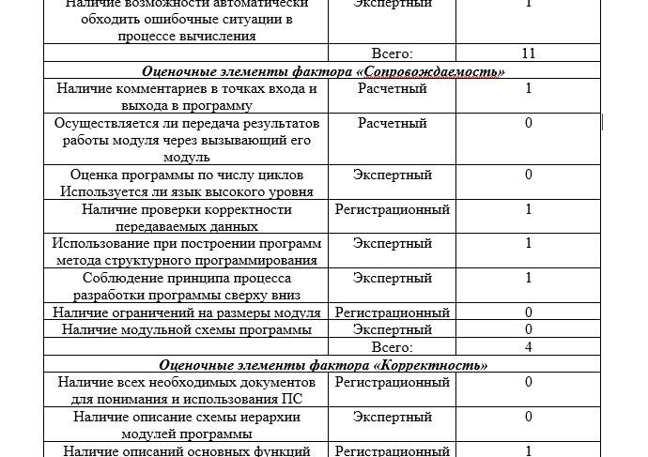

1. Расчет надежности работы сайта

ВСТАВИТЬ ИЗ ЭТОГО ДОКУМЕНТА ИНФУ

# Список литературы

1. Дремина Е.Е. Разработка информационного контента: учебник для студентов СПО /Е.Е. Дремина. - Москва: Академия, 2020. - 249 с.- (Профессиональное образование).

2. Перлова О.Н. Проектирование и разработка информационных систем: учебник для студентов СПО /О.Н. Перлова, О.П. Ляпина, А.В. Гусева. - 3-е изд., испр. - Москва: Акакдемия, 2020. - 252 с. - (Профессиональное образование).

3. Черпаков, И. В. Основы программирования : учебник и практикум для среднего профессионального образования / И. В. Черпаков. — Москва : Издательство Юрайт, 2023. — 219 с. — (Профессиональное образование). — ISBN 978-5-9916-9984-6. — Текст : электронный // Образовательная платформа Юрайт [сайт]. — URL: https://urait.ru/bcode/513113

4. Меженин А.В. Проектирование, разработка и оптимизация веб-приложений: учебник для студентов СПО / А.В. Меженин, Д.А. Меженин. - 2-е изд.,стер. - Москва Академия,2022. - 270 с. -(Профессиональное образование).

5. Колошкина, И. Е. Компьютерная графика : учебник и практикум для среднего профессионального образования / И. Е. Колошкина, В. А. Селезнев, С. А. Дмитроченко. — 3-е изд., испр. и доп. — Москва : Издательство Юрайт, 2023. — 233 с. — (Профессиональное образование). — ISBN 978-5-534-15862-5. — Текст : электронный // Образовательная платформа Юрайт [сайт]. — URL: https://urait.ru/bcode/510043

6. Основы дизайна и композиции: современные концепции : учебное пособие для среднего профессионального образования / Е. Э. Павловская [и др.] ; ответственный редактор Е. Э. Павловская. — 2-е изд., перераб. и доп. — Москва : Издательство Юрайт, 2023. — 119 с. — (Профессиональное образование). — ISBN 978-5-534-11671-7. — Текст : электронный // Образовательная платформа Юрайт [сайт]. — URL: https://urait.ru/bcode/517147

7. Полуэктова, Н. Р. Разработка веб-приложений : учебное пособие для среднего профессионального образования / Н. Р. Полуэктова. — Москва : Издательство Юрайт, 2023. — 204 с. — (Профессиональное образование). — ISBN 978-5-534-14744-5. — Текст : электронный // Образовательная платформа Юрайт [сайт]. — URL: <https://urait.ru/bcode/519727>

8. Тузовский, А. Ф. Проектирование и разработка web-приложений: учебное пособие для среднего профессионального образования / А. Ф. Тузовский. — Москва : Издательство Юрайт, 2023. — 219 с. — (Профессиональное образование). — ISBN 978-5-534-16767-2. — Текст : электронный // Образовательная платформа Юрайт [сайт]. — URL: https://urait.ru/bcode/531669

Интернет-ресурсы

1. ЭБС «Университетская библиотека online» - http://biblioclub.ru/

2. ЭБС «ЮРАЙТ» - https://urait.ru/